MUNICIPALITÉ DE SAINT-CLAUDE

Aux contribuables de la susdite municipalité

AVIS PUBLIC
Dérogation mineure

EST PAR LES PRÉSENTES DONNÉ
Par la soussignée, France Lavertu, directrice générale, greffière-trésorière, de la susdite municipalité, qu’il y aura séance ordinaire du conseil, le 07 février 2022 à 20h au 295 route de l’Église (selon les mesures sanitaires en vigueur au moment), où une demande de dérogation mineure « 2021-12-0001 » telle que présentée ci-dessous :

Nature et effets de la demande de la dérogation mineure :
La superficie maximale est de 75m, alors que le garage privé détaché fait 107.1m.
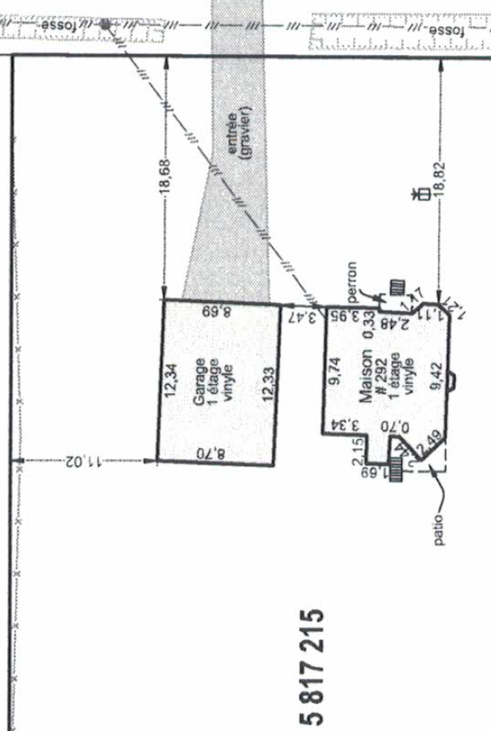
De plus, le garage représente 111% de la superficie de la maison, alors que le maximum prévu est de 80%.

Adresse du site concerné :
292, 8e rang, Saint-Claude lot 5 817 215
zone : AFD-8

Plan :

Tout intéressé peut se faire entendre au :

295 route de l’Église
Saint-Claude, QC
J0B 2N0
Ou
directrice@st-claude.ca

DONNÉ à Saint-Claude,
ce 11 janvier 2022

Signé _______________________________
France Lavertu
Directrice générale, sec très. g.m.a

CERTIFICAT DE PUBLICATION
Je soussigné France Lavertu , directrice générale et greffière-trésorière, résidant à Saint-Claude certifie sous mon serment d’office que j’ai publié le présent avis en en affichant une copie à chacun des endroits suivants, savoir : Bureau, bibliothèque, bureau de poste et dans l’info-municipal de janvier 2022.
EN FOI DE QUOI, je donne ce certificat, ce 11 janvier 2022
______________________________
Directrice générale et sec-très.

